Сотрудники Госавтоинспекции приняли участие в муниципальном этапе областного конкурса среди дошкольников " Знают все мои друзья, знаю ПДД и я ".
Накануне в Полысаеве на базе Детского дома Творчества имени Куропаткина состоялся муниципальный этап областного конкурса среди дошкольников " Знают все мои друзья, знаю ПДД и я ".
В конкурсе приняли участие 9 команд их всех детских садов города. Участники показали свои знания и умения на четырёх очных – «Транспорт», «Я-пешеход», «Юный водитель», «Я-пассажир», и одном заочном – «Листовка для родителей» этапах. На станции «Юный пешеход» дошкольники разобрали различные дорожные ситуации, ответили на вопросы по правилам безопасного пересечения проезжей части по регулируемым и нерегулируемым пешеходным переходам, мерам безопасности, которым необходимо следовать при движении, а также значениям дорожных знаков.
На этапе «Я пассажир» дошкольники вспомнили правила безопасного поведения на остановках общественного транспорта, при поездке в автобусе, правила перевозки детей в салоне автомобилей.
На станции «Юный водитель» участники конкурса продемонстрировали навыки управления самокатом, проехав небольшой участок трассы с элементами фигурного вождения. На последнем этапе команды показали знания видов транспортных средств.
Со всеми заданиями на этих этапах, дошкольники справились успешно. Сотрудник Госавтоинспекции поздравила всех участников с достойным выступлением на конкурсе, и пожелала, чтобы все эти и правила ребята всегда соблюдали на дорогах.
Победителями стали команда " Пешеходы", детский сад № 50, на втором месте команда "Зебра", детский сад № 26, на третьем месте команда " Дорожный дозор", детский сад № 1.
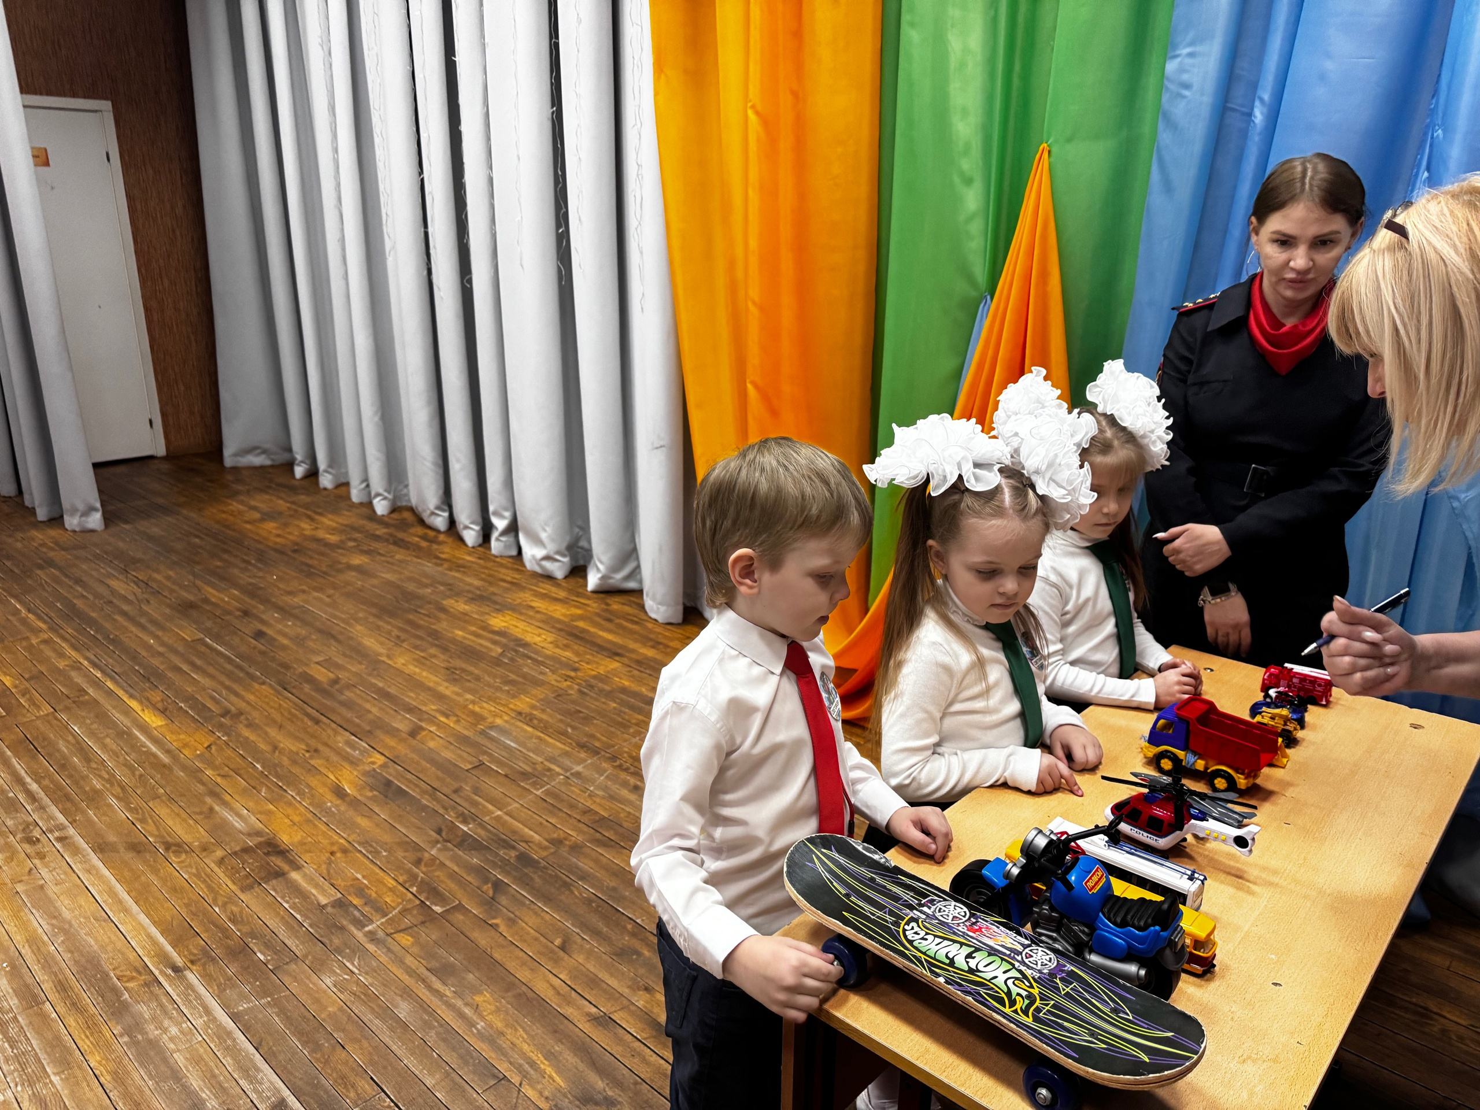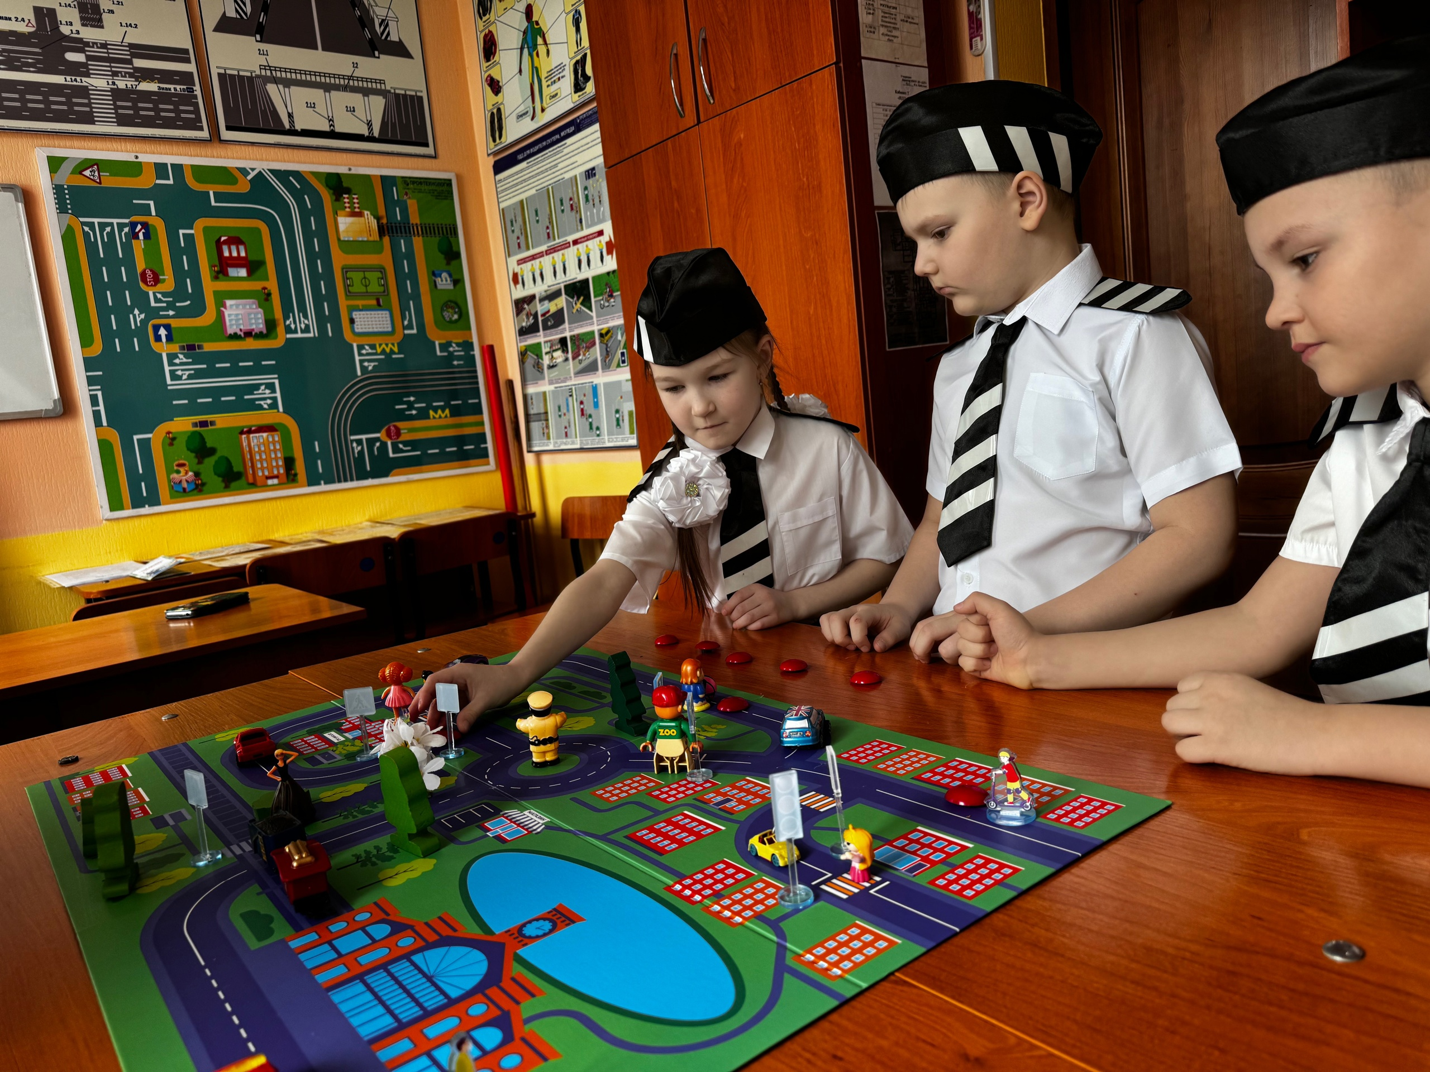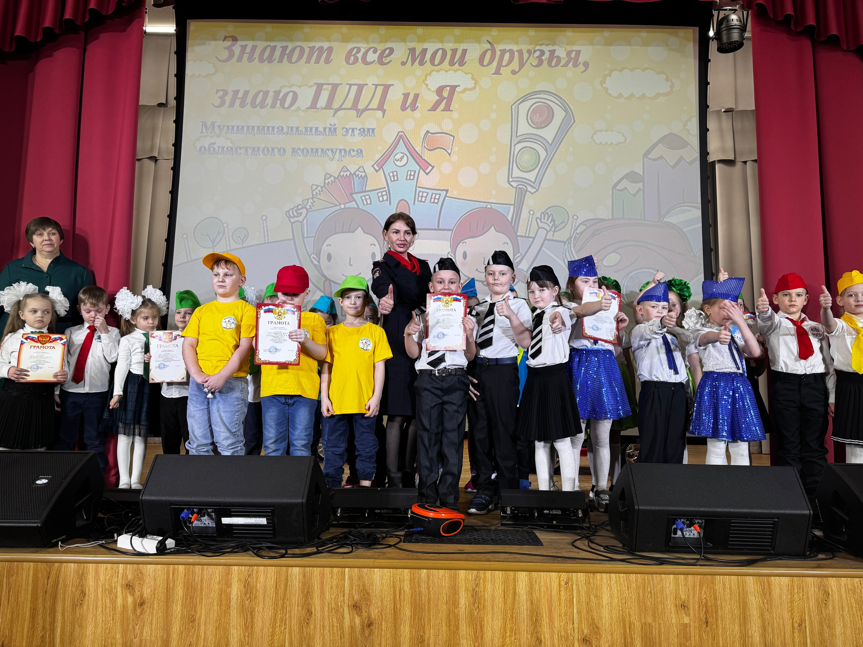
Начальник ОГИБДД Межмуниципального отдела МВД России «Ленинск-Кузнецкий» подполковник полиции Каличкин А.М.

